Лекция 2

Преподаватель: Владислав Ефимов (техлид ВК реклама)

Экзамен: очный
Линейные модели

Описание занятия:

1) Линейная регрессия — основная часть
2) Методы градиентного спуска
3) Регуляризация
4) Метод максимального правдоподобия

Постановка задачи ML

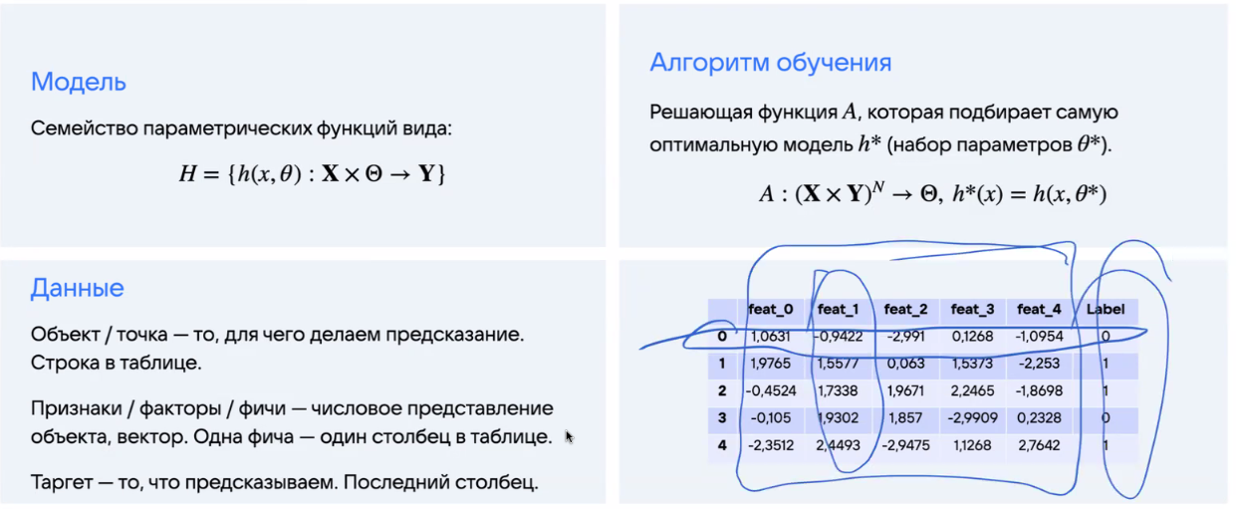
0 — это объект

Типы задач
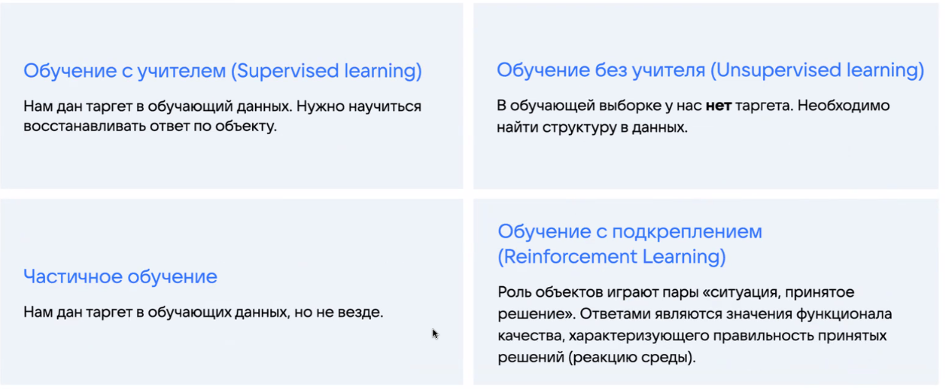
Обучение с учителем

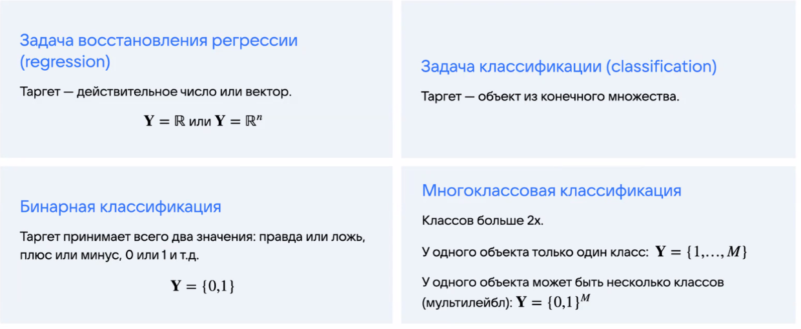
Линейная регрессия:

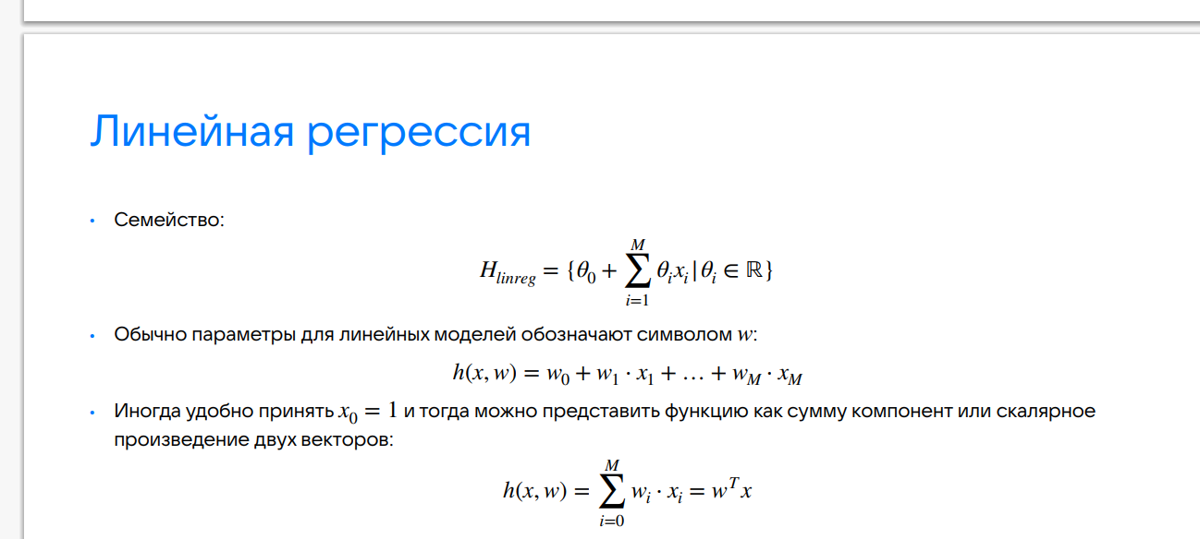

Функция потерь (LOSS):
Помогает понять лучшую модель
Функционал качества — видимо средняя ошибка в выборке:
LOSS только для выборки

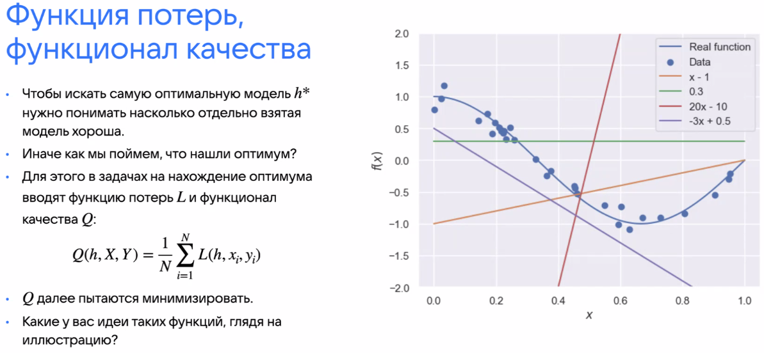
Функция потерь для регрессии
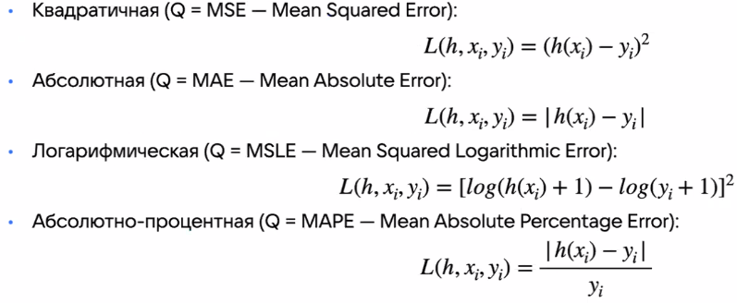
MSLE - логарифм отношения
MAPE - отклонение предикта от реального и нормирование

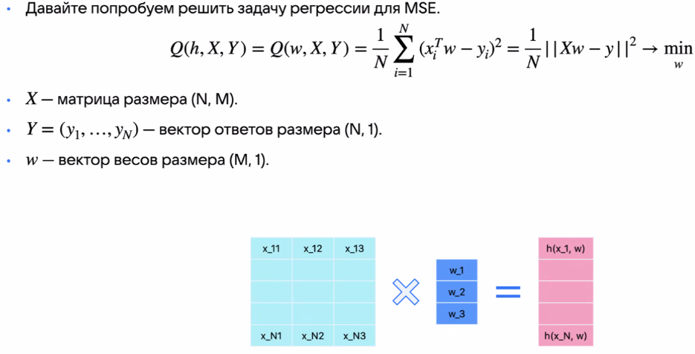

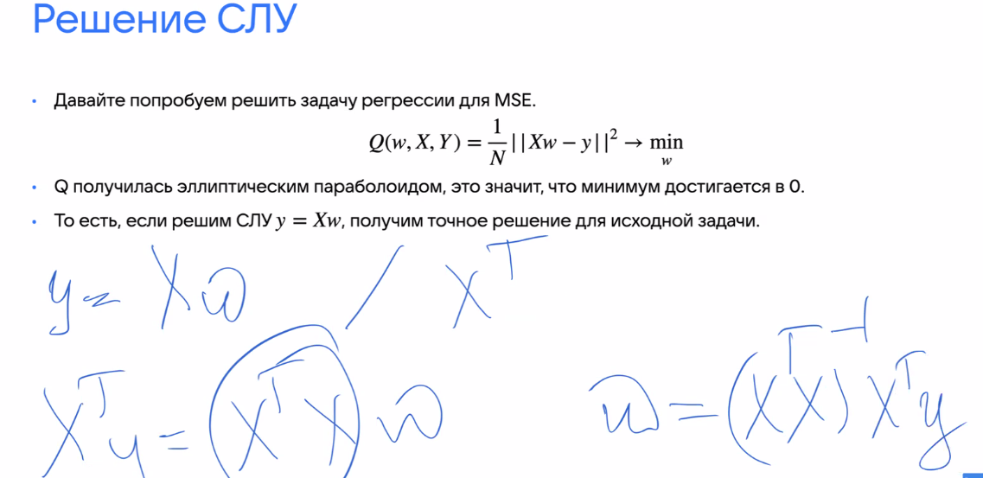

домноженние на X^T нужно, чтобы получить квадратную матрицу

Оптимизационная задача:
- градиент
- гессиана

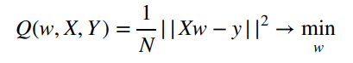

Методичка по братию производных у матриц:
https://www.math.uwaterloo.ca/~hwolkowi/matrixcookbook.pdf

далее было матричное дифференцирование по элементный метод (не было через скалярное произведение (продвинутого метода)), но использовали формулы

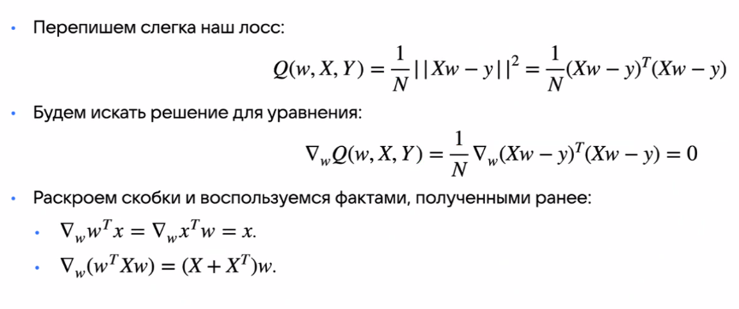
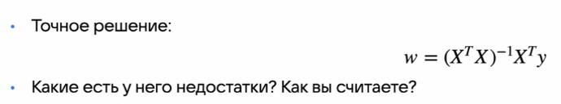

Методы градиентного спуска:


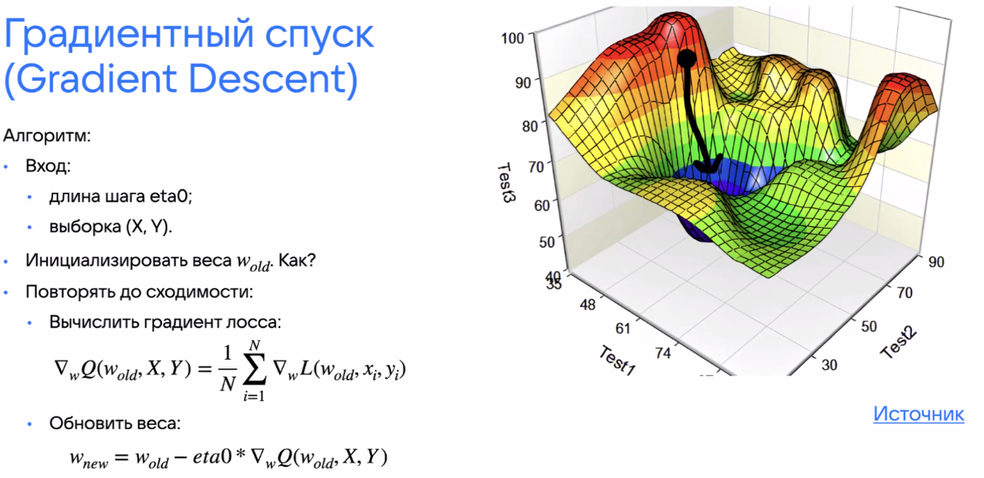

Градиент в верх направлена в красную область
Антиградиент в синию область
Алгоритм:
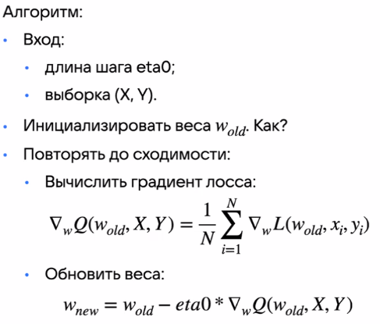
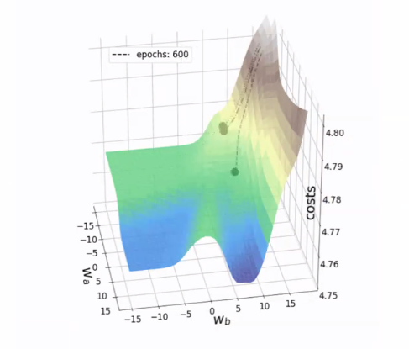

шаг — eta0
Большой градиент выпригиваем из лунки
Маленький градиент тоже плохо

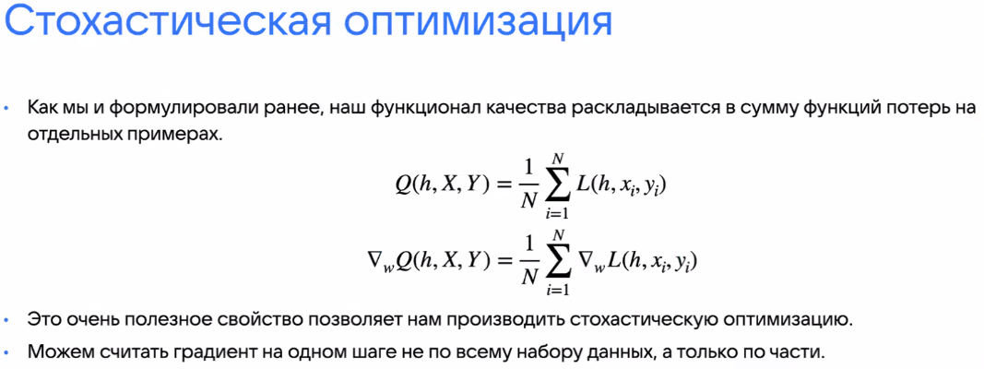
* считаем для отдельной выборки — стохастический метод
bach — подвыборка (сколько то объектов)
эпоха — повторение одной итерации
во время обновления веса — называется итерацией
шафлить — перемешать между собой объекты
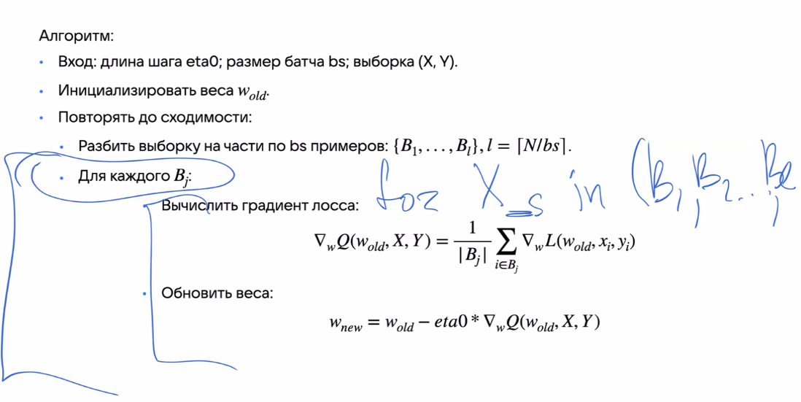

Идея:
- Внутри одного цикла, считаем градиент по B и обновляем веса.
LOSS = градиент функции потерь
(Разобраться почему важно правильно инициализировать веса)

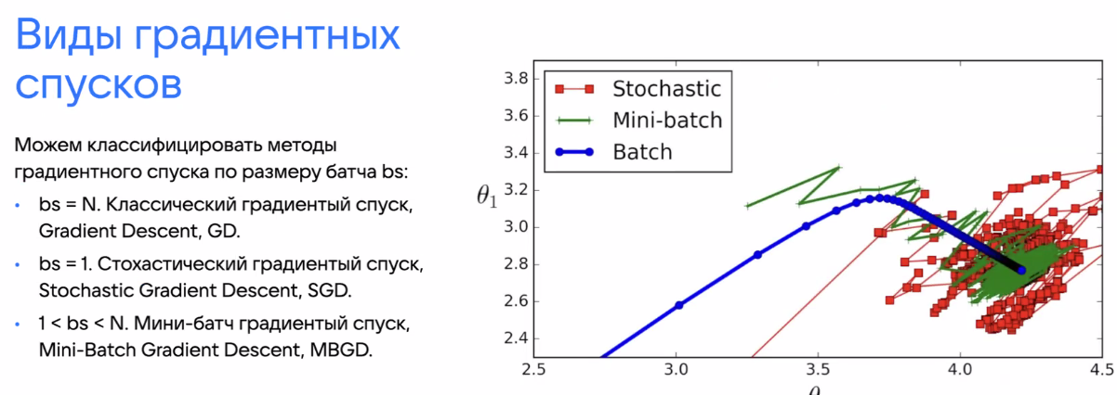
Бач (классический)— круто сходится - хуже в скорости сходимости (10 эпох)
Стохастический — хуже (2-3 эпохи, больше обновление в одной эпохи)
Мини-бач — что-то среднее (2-3 эпохи)

Эпоха — полный проход по всей выборки

Когда понять, что алгоритм сошелся?
- Если loss перестал падать
- Можно ограничить эпохи

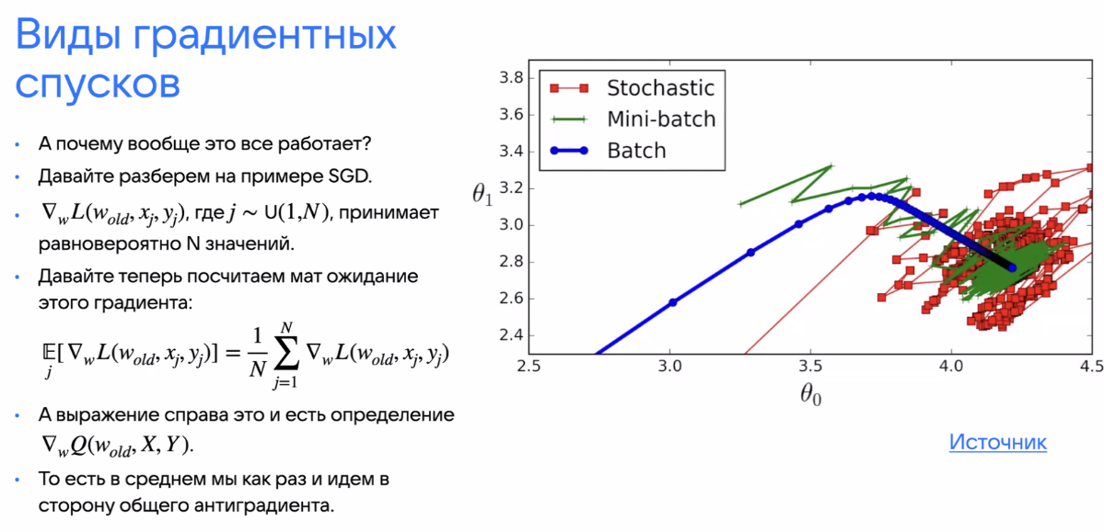
(1 час 30 минут — не понял)

Оценка сложности:
Сложность одной итерации (SGD):
- сложность предсказаний O(M)
- сложность обучения одного шага O(M)
В (GD)
- сложность предсказаний O(M)
- сложность обучения одного шага O(NM)



Регуляризация: - добавка к LOSS

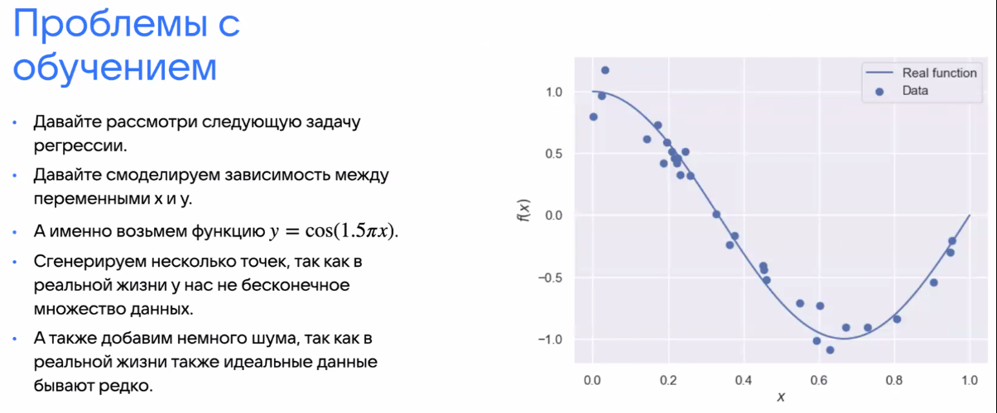

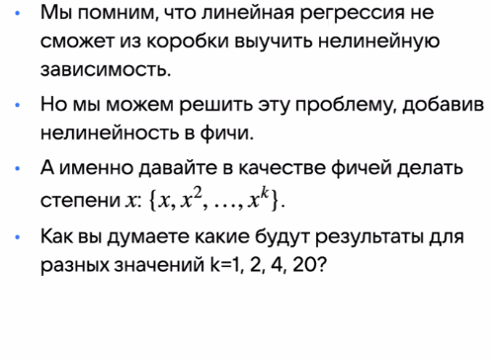

k = 1 — линия (недообучение, функция простая)

k — чем больше, тем больше сложность модели (и может быть переобучение — подгонка под данные и шум)

underfit — overfit — переобучение (резки скачки на тесте говорит о переобучении) и недообучение

- Про валидацию было

Если переобучение, то применяем регуляризацию

признак переобучения — иногда бывают веса большие


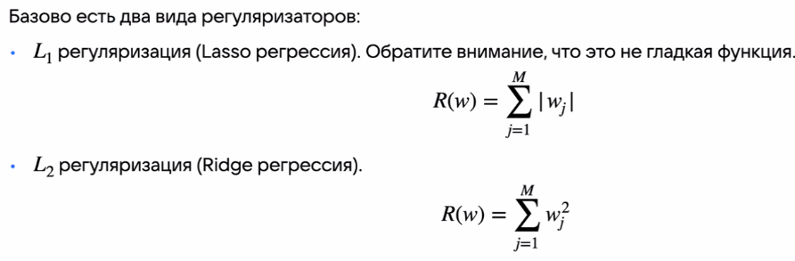

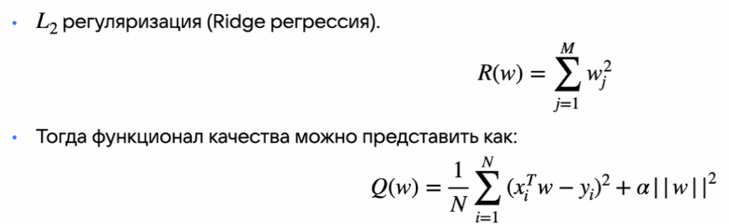

Про эластикнет тоже было сказано



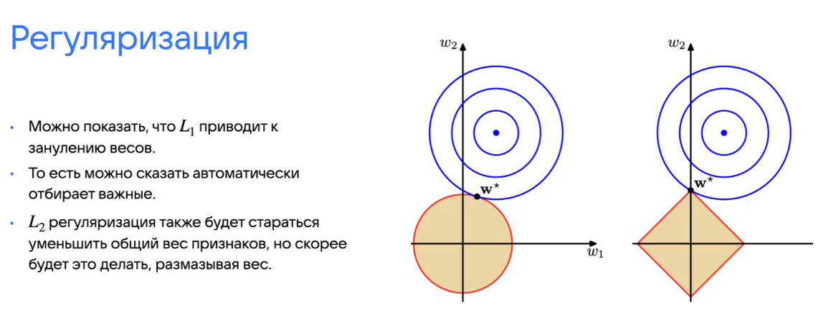
Круги — уровни параметров (ок 2:12)

С помощи регулиризации определяем положение градиента

при L1: на угле будет находиться, алгоритму удобнее некоторые параметры за нулить
bias — когда данные не распределены около 0, это смещение взять (смещение это среднее)
Нужно нормализовывать данные даже с регулиризацией

Метод максимального правдоподобия (ММП / MLE — MAXIMYM LIKELIHOOD ESTIMATION):

* ну из статистики, знаешь уж
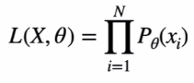
- зависит от выборки и от параметра (выборка должна быть независимой)

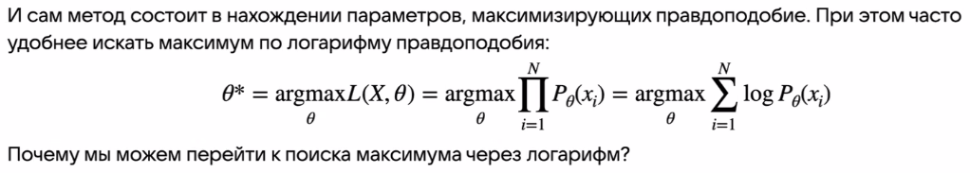
Потом было обоснование регулиризации через ММП

ДЗ:
- реализаци линейную регрессию(mini — bach ) - стохастическая оптимизация слайд
- идея вывести градиенты и подставить
- объяснили, что в тестах написано
- проверка дз, simple test…sklearn — лучшая метрика у нашей модели должно быть не хуже чем у нас в 1.5 раза(с равнение с SGD, а у нас MINI BACH — он быстрее сходиться)
- дана документация по sklearn (реализовать так же свой алгоритм)



